Agrupamento de Escolas de Idães

Ficha de Trabalho – Matemática 9.º ano

- A figura 1 mostra uma igreja tua conhecida, que pertence à Rota do Românico. A figura 2 mostra a representação de parte dessa igreja, realizada por um grupo de alunos de 9.º ano. A representação não está feita à escala.
J
Figura 1
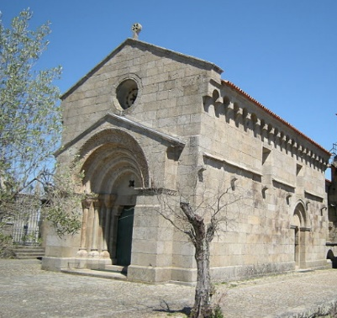
H
G
I

E
F

D
C

______________________
A
B

Figura 2

  - Coloca o nome do monumento junto da figura 1.
  - Quais os sólidos usados na figura 2? ___________________________________
  - Em relação à figura 2, indica:
    - A posição relativa das retas GH e EF. _______________________________
    - A posição relativa das retas HJ e AE. _______________________________
    - A posição relativa dos planos ABF e ABD. ___________________________
    - Uma reta secante ao plano JHF. __________________________________
    - Um plano oblíquo ao plano ABD. _________________________________
    - Duas retas concorrentes não perpendiculares. ______________________

  - Relativamente à figura 2 sabe-se que:
- $\overline{AB}=15cm$
- $\overline{BD}=45cm$
- Volume _{paralelepípedo} = 16 875 cm³
- [EIF] é um triângulo isósceles e $\overline{EI}=12cm$

    - Calcula $\overline{AE}$.
    - Calcula o volume do prisma triangular [EFGHIJ].
    - Calcula a área de cartolina que se gasta para fazer a figura 2, sabendo que a face [EFGH] não vai ser colocada.

Daniela Guimarães

